Ngày dạy: 16/2/2024
TIẾT 88. THỰC HÀNH TIẾNG VIỆT
Hoạt động 1: Khởi động
Mục tiêu: Tạo hứng thú cho HS, thu hút HS sẵn sàng thực hiện nhiệm vụ học tập của mình. HS khắc sâu kiến thức nội dung bài học.
Tổ chức thực hiện:
- GV tổ chức hoạt động NGHE NHẠC TÌM CÂU CHỨA BIỆN PHÁP TU TỪ
GV yêu cầu HS nghe bài hát “Cô gái mở đường” tìm và ghi những câu hát có sử dụng các biện pháp tu từ (Gợi ý: so sánh, nhân hóa, điệp ngữ, hoán dụ, ẩn dụ,………..) vào giấy note. Sau đó GV gọi HS báo cáo các câu hát có sử dụng các BPTT mà HS đã tìm được Dẫn vào bài
Gợi ý:
- So sánh:
+ Tiếng nói Bác Hồ trong tim ngời sáng Như sao mai lấp lánh rọi núi rừng
+ Rừng trăm hoa thắm nở chẳng có hoa nào bằng
+ Em như con suối nước chảy không ngừng
...
- Nhân hóa:
+ Em đi lên rừng cây xanh mở lối nhân hóa cây xanh “mở lối”
+ Em đi lên núi núi ngả cúi đầu nhân hóa núi “ngả cúi đầu”
+ Gian khó phải lùi nhường em tiến bước nhân hóa gian khó “lùi”, “nhường”
- Điệp ngữ: “Em đi…………” trong câu “Em đi lên rừng cây xanh mở lối Em đi lên núi cây xanh ngả đầu Em đi bắc những nhịp cầu”
- Hoán dụ:
+ Bàn tay em phá đá mở đường “Bàn tay” lấy bộ phận để chỉ toàn thể, chỉ những cô gái mở đường
+ Miền Nam tha thiết gọi cả nước ta lên đường “Miền Nam”, “cả nước” lấy vật chứa đựng để gọi vật bị chứa đựng chỉ người miền Nam, nhân dân cả nước
+ Góp công cùng tiền phương chiến thắng thù. “tiền phương” lấy vật chứa đựng để gọi vật bị chứa đựng chỉ người đang ở vùng chiến đấu trực tiếp
Ẩn dụ: Mái tóc xanh xanh “tuổi trăng tròn” – tuổi trẻ
- Liệt kê: lên rừng, lên núi, bắc những nhịp cầu…
- GV dẫn dắt vào bài học mới: Những BPTT được nhắc tới là những BPTT mà chúng ta đã được tìm hiểu rất kĩ rồi. Việc các em thực hiện tốt hoạt động đã chứng minh điều đó. Trong buổi học Thực hành tiếng Việt ngày hôm nay, chúng ta cùng nhau ôn lại một lần nữa về BPTT điệp ngữ, nhân hoá, ẩn dụ nhé!
Hoạt động 2: Củng cố kiến thức
Mục tiêu: HS ôn lại kiến thức về BPTT điệp ngữ, nhân hoá, ẩn dụ
Tổ chức thực hiện:
HOẠT ĐỘNG CỦA GV – HS | DỰ KIẾN SẢN PHẨM
- GV tổ chức Hoạt động nhóm bàn  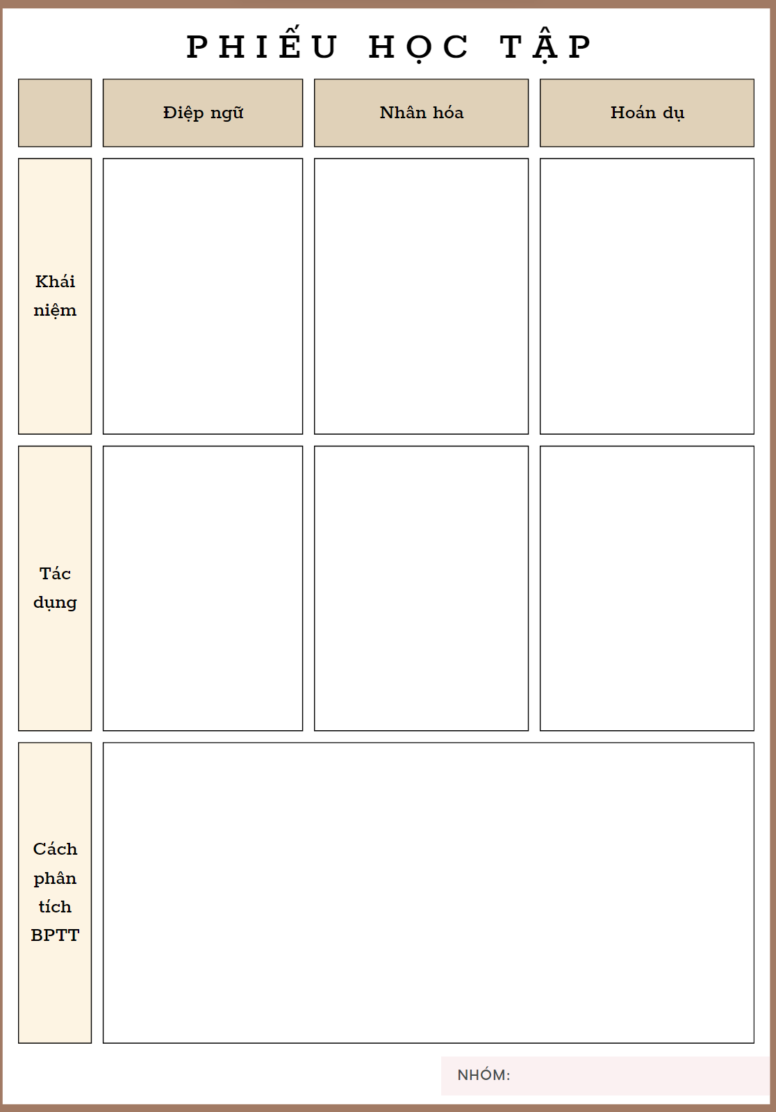  - HS thực hiện nhiệm vụ  - HS báo cáo sản phẩm nhóm  - GV gọi HS khác nhận xét, bổ sung câu trả lời của bạn.  - GV nhận xét, bổ sung, chốt lại kiến thức | I. Củng cố kiến thức
   | ĐIỆP NGỮ | NHÂN HÓA | HOÁN DỤ
  Khái niệm | Là biện pháp tu từ nhắc đi nhắc lại nhiều lần một từ, cụm từ | Là biện pháp tu từ gọi hoặc tả con vật, cây cối, đồ vật…bằng những từ ngữ vốn dùng để gọi hoặc tả con người | Là biện pháp gọi tên sự vật, hiện tượng, khái niệm bằng tên của một sự vật, hiện tượng, khái niệm khác có quan hệ gần gũi với nó.
  Tác dụng | Làm tăng cường hiệu quả diễn đạt như nhấn mạnh, tạo ấn tượng, gợi liên tưởng, cảm xúc, vần điệu cho câu thơ, câu văn. | Làm cho sự vật, đồ vật, cây cối trở nên gần gũi, sinh động, biểu thị được những suy nghĩ, tình cảm của con người | Tăng sức gợi hình, gợi cảm cho sự diễn đạt
  Cách phân tích BPTT | - Nhận diện, gọi tên BPTT  - Chỉ ra từ ngữ, hình ảnh có sử dụng BPTT đó  - Nêu và phân tích hiệu quả của BPTT đó trong câu và trong bài.

Hoạt động 3: Luyện tập
Mục tiêu: HS vận dụng được những tri thức đã biết để giải các bài tập về các BPTT
Tổ chức thực hiện:
HOẠT ĐỘNG CỦA GV – HS | DỰ KIẾN SẢN PHẨM
- GV hướng dẫn HS hoàn thành PHT (bài tập 1)  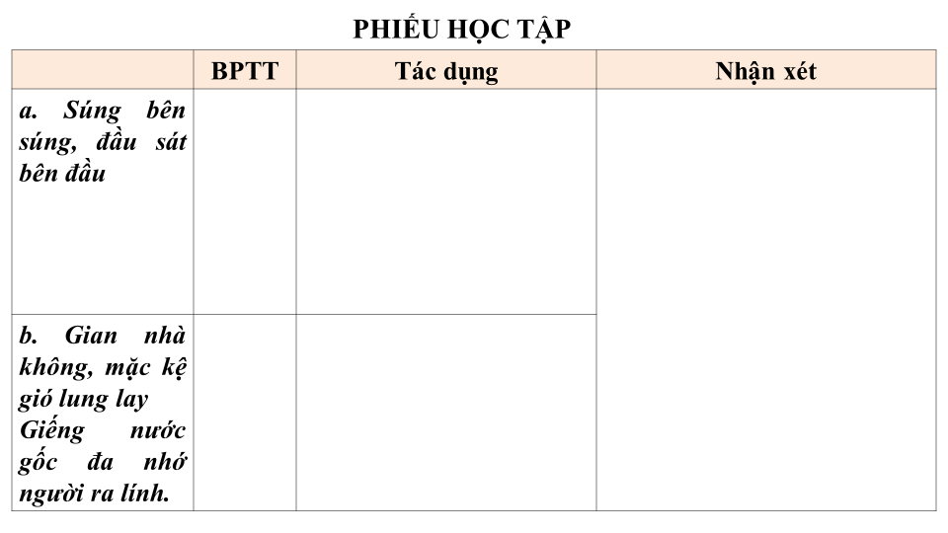  - GV hướng dẫn HS hoàn thành bài tập 2,3,4  - HS tiếp nhận nhiệm vụ  - HS hoàn thành bài tập  - GV gọi HS khác nhận xét, bổ sung câu trả lời của bạn.  - GV nhận xét, bổ sung, chốt lại kiến thức | Bài tập 1  a. Điệp ngữ, hoán dụ  Khắc hoạ hình ảnh những người lính kề vai sát cánh bên nhau cùng thực hiện nhiệm vụ chiến đấu. Đây cũng là biểu tượng của tình đồng chí giữa những người lính.  b. Nhân hoá  Diễn tả tình thương, nỗi nhớ của quê hương, gia đình dành cho người đi xa.  Nhận xét: Hai dòng thơ làm nổi bật tâm trạng của người lính: các anh ra đi với một ý chí quyết tâm mạnh mẽ, dứt khoát nhưng trong lòng không thôi xót xa bởi người thân vẫn sống trong hoàn cảnh nghèo khó; day dứt bởi biết họ thương nhớ mình khôn nguôi. Tâm tư thầm kín đó chỉ có những người đồng chí cùng cảnh ngộ mới có thể thấu hiểu, cảm thông và chia sẻ  Bài tập 2  - Từ đồng nghĩa với từ “đôi” là từ “hai”  - Trong ngữ cảnh này, từ “hai” không thể thay cho từ “đôi” vì ngoài nghĩa chỉ số lượng giống từ “hai”, “đôi” còn có nghĩa chỉ hai cá thể tương ứng với nhau và làm thành một đơn vị thống nhất về vai trò, chức năng, không thể tách rời. Trong ngữ cảnh câu thơ, từ “đôi” được dùng để chỉ hai người có sự tương đồng, có chung một nhiệm vụ.  Bài tập 3  a. Các cụm từ nước mặn đồng chua, đất cày lên sỏi đá chỉ những miền quê nghèo, thiên nhiên khắc nghiệt, cuộc sống con người vất vả, khó khăn  b. Nghĩa của các cụm từ in đậm đã nói lên sự tương đồng về hoàn cảnh xuất thân giữa những người lính giúp những người xa lạ gắn bó thành bạn tâm giao tri kỉ bởi sự tương đồng về hoàn cảnh giúp họ thấu hiểu, cảm thông cho nhau người đọc cũng cảm nhận niềm xúc động sâu xa của nhà thơ trước hoàn cảnh sống lam lũ, cực nhọc của những người lính.  c. Cụm từ đất cày lên sỏi đá gợi liên tưởng đến thành ngữ chó ăn đá, gà ăn sỏi chỉ nơi đất đai cằn cỗi, hoang vu.  Bài tập 4  - Chỉ có từ lung lay là từ láy. Hai từ xa lạ, tri kỉ có hiện tượng lặp vẫn nhưng không phải là từ láy vì cả hai tiếng tạo thành từ đều có nghĩa.  - Lung lay có nghĩa là lỏng lẻo, rung lắc, nghiêng bên này bên kia, không giữ nguyên thế đứng thẳng. Trong bài thơ Đồng chí, từ lung lay được dùng để miêu tả tình trạng đã cũ, không vững chãi, rung lắc mỗi khi có gió thổi mạnh của gian nhà trống trải, lâu ngày không được tu sửa nơi quê nhà của người lính.

Hoạt động 4: Vận dụng
Mục tiêu: Vận dụng kiến thức đã học để giải bài tập, củng cố kiến thức.
Tổ chức thực hiện:
GV nêu yêu cầu: Nối cột A với cột B để tìm ra biện pháp tu từ tương ứng
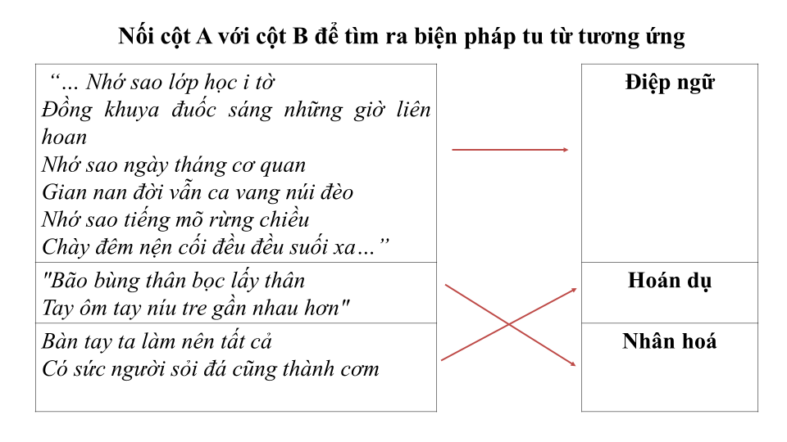
- GV nhận xét, đánh giá, chuẩn kiến thức.
Rút kinh nghiệm
………………………………………………………………………………………………………………………………………………………………………………………………………………………………………………………………

